附件：安徽三联学院传感器与检测技术实验室设备采购标的、参数。
序号 | 名称 | 主要性能参数 | 数量  （台）
1 | 传感器电路与智能仪器设计实验系统 | 一、设备主要要求：  1、可设计开放性实验  2、支持线上线下，配置嵌入式核心板、应用性传感器模块及电路散件，实验箱除了完成基本的传感器原理验证实验外，还能够进行以传感器为基础的系统性设计性实验，组成传感器、单片机、PC机来构成的检测与闭环控制系统，通过采用不同的控制理论实现不同的控制方式，配合不同的控制模型。可以完成传感器电路与智能仪器仪表设计的相关实验实训项目。  3、辅助性教学资料  能够提供与设备相关配套教材，可作为高等院校电子电气类专业有关电子系统设计、传感器应用设计、大学生电子竞赛赛前训练等实践类课程的使用教材，配套的文档、教材及源程序资料齐全。  4、面向专业  该实验室可以面向全校电类、近电类专业进行专业实验教学和创新实践教学，同时也面向并支持其他如交通、机械、计算机等相关工科专业的实验和实践教学，满足实践教学需要。  （1）验证功能，通过实验理解、验证和巩固理论教学的内容，以获得和巩固知识。  （2）方法、技能训练功能，通过实验得到实验技能的基本训练，培养学生的实验方法、技术和动手能力。  （3）专业综合应用能力培养功能，通过来源于工程实际的问题，设计解决方案、付诸实践、分析解决方案效果，培养学生在工程背景下专业知识综合运用的能力。  （4）探索研究功能，通过独立选题、设计、观察、记录、数据处理、归纳分析，探索新的发现，以获得研究成果，同时得到科研能力的训练。  二、技术参数  1、核心板：包括STM32F407核心板，编码式键盘，TFT显示模块、板载USB_Blaster下载电路、高速A/D模块（包括20MHz、16位8路高速A/D转换器，高速电压比较器，增益8档可调放大电路）、高速D/A模块（包括100MHz、8位高速D/A转换器AD9708，宽带放大电路，输出信号的幅值和直流偏置数控调节）、信号源模块（该信号源可以提供实验中所需要的连续可调信号源。至少包括：0-24V直流可调电压下，200Hz---10MHz正弦信号，200Hz---10MHz;方波信号，语音信号200Hz-6kHz，200kHz正弦信号，200Hz-10kHz正弦信号）、语音播放模块、4路线性稳压电源（±5V和±15V的直流稳压电源。在过流或短路的情况下，能自动切断电源，并发出声光报警。排除故障后，自动回复供电）；  - 设计应用性传感器实训模块至少包含如下模块：  超声波测距模块；温度传感器模块；红外热释电传感器模块；光敏二极管光线传感器模块；水位传感器模块；湿度传感器模块；颜色传感器；烟雾传感器；振动传感器模块；气敏传感器模块；称重传感器模块；红外传感器模块；光电转速传感器模块；霍尔转速传感器模块；声音传感器模块；滚珠水平传感器模块；火焰传感器模块；心率传感器模块；倾斜传感器模块；通用继电器模块等  3、提供传感器电路原理仿真实验软件，能够在软件上完成各种传感器原理验证实验。  提供无线数据采集和无线数据通信功能，丰富实验内容。可以作为本科生和研究生的课程设计与毕业设计使用，配套其他创新模块和软件，还可以开展其它的基础类实验和课程设计实验。  实验平台应当采用线上线下混合实验设计理念，线上实验时学生能在仿真环境下选择传感器、搭建测量电路、调整电路参数（调零、平衡、增益等）、实时采集点节数据、虚拟仪器显示或存取测试波形和数据表，可以加载智能仪器数据采集、处理、显示等二次开发软件；4.实训平台应当支持线上线下实验，即学生可在实验平台本地实验，学生可通过仿真进行电路搭建、参数配置、测试点选择、虚拟仪器操作、实时信号测量等线上实验。仿真软件要满足在win7-win10-win11下均可正常运行，且不得以其他任何名义另行收取费用。  5.支持二次开发。具有防反接设计，短路保护及自动恢复功能。  6.整体满足要求即可，且所配置的大部分传感器为市场通用传感器配件，安装拆卸方便。对于同一实验软件仿真和硬件连线测试都要能独立完成。  - 典型实验项目举例  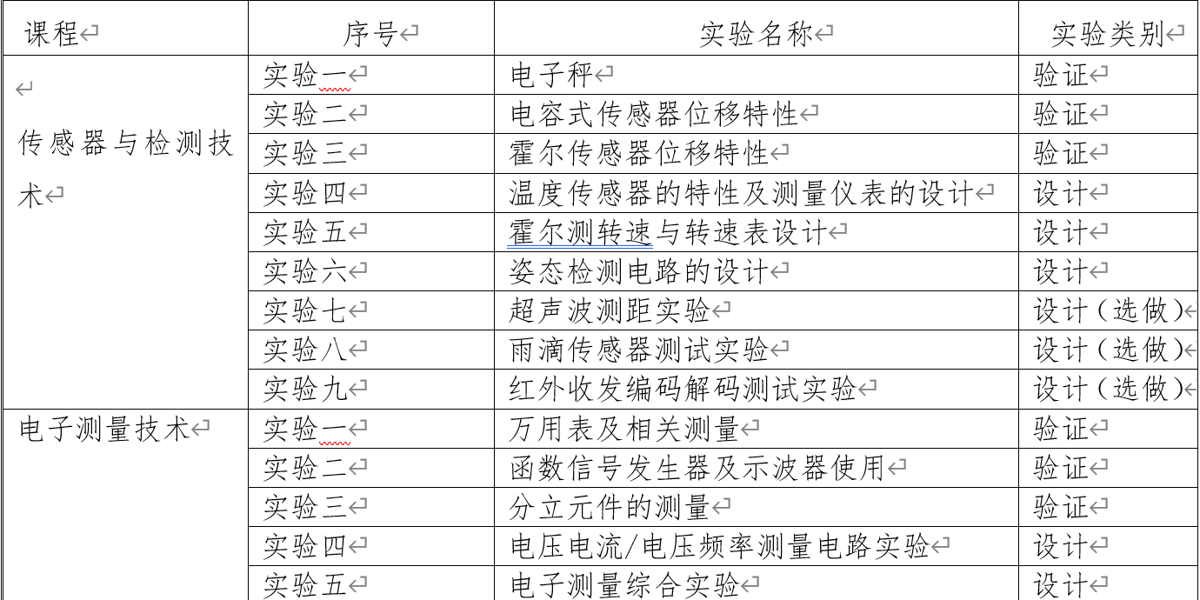  除以上实验外还可以完成以下实验  简易数字电压表  双音频信号发生器  语音存储与回放系统  DDS信号发生器  等精度频率计  语音存储与回放实验(ADC 和DAC)  超声波测距及倒车雷达设计实训项目  温度测量及温度仪表设计实训项目  光敏二极管光线检测实训项目  湿度检测与湿度仪设计实训项目  颜色识别实训项目  烟雾报警器设计实训项目  霍尔测转速与转速表设计实训项目  声音传感器检测实训项目  水平仪检测实训项目  火灾报警实训项目  人体心率测量实训项目  倾斜度检测实训项目  提供该产品制造商针对此项目的授权书原件及原厂售后服务承诺函原件。  能在指定时间内现场提供软件功能演示。 | 17
2 | 台式电脑 | CPU:I5-11500、内存8G、硬盘SSD512G、2G独显、WIN11、B460主板、21.5英寸显示器、带还原和同传，键鼠 | 1
3 | 台式电脑 | CPU:I5-11500、内存8G、硬盘SSD512G、集显、WIN11、B460主板、21.5英寸显示器、带还原和同传，键鼠 | 17
4 | 投影仪/幕布 | 投影系统 RGB光阀式液晶投影系统  液晶板 0.55 英寸  白色亮度 4,100 流明（ISO标准）  色彩亮度 4,100 流明（ISO标准）  对比度 16,000:1  实际分辨率 XGA (1,024 x 768)  声音输出 16W 单声道  投影镜头 1-1.6 倍光学变焦（手动），手动聚焦  投射比 1.58 - 2.56  光源类型 230W UHE  光源寿命 6,500 小时（标准模式）/17,000 小时（环保模式）  120英寸电动幕布 | 1
5 | 网络改造 | 网络改造
6 | 室内线路改造 | 室内电源线路改造
7 | 铁皮柜 | 移动 透明 带抽屉 玻璃门，尺寸：1950x900x450mm、厚度：0.8mm 材质：钢 | 2

